一．      不定项选择题

1.    下列css中的单位，描述正确的是D

A.    rem: 是相对于父级标签font-size的相对单位

B.    px: 是相对于显示器屏幕分辨率的绝对长度单位

C.    em: 是相对于html标签font-size的相对单位

D.   vw: 是相对于视窗宽度的相对单位

2.    以下元素属于行为行内元素的是C

A.    <ul>

B.    <div>

C.    <select>

D.   <img>

3.    以下代码的执行结果是B

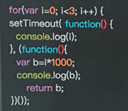

A.    0 1 2 0 1000 2000

B.    0 1000 2000 3 3 3

C.    0 0 1 1000 2 2000

D.   3 3 3 2000 2000 2000

4.    以下代码的执行结果是B

!!(0==false)

!!(0==undefined)

A.    false false

B.    true false

C.    false true

D.   true true

5.    [“1”,”2”,”3”].map(parseInt)执行后的结果是C

A.    [“1”,”2”,”3”];

B.    [NaN,NaN,NaN];

C.    [1,NaN,NaN];

D.   [1,2,3];

6.    以下代码的执行结果是A

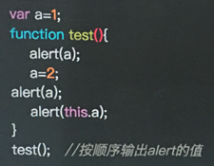

A.    1 2 undefined

B.    undefined 2 undefined

C.    1 2 1

D.   undefined 2 1

E.    1 2 2（此选项为新增，因上述选项均错误）

二．      简答题

1.    分别介绍常见的跨域解决方案及原理(不少于2种)

2.    请说说你常使用的ES6新特性

3.    请简述下你所知道的前端性能优化方法

三．      编程问答题

1.    有如下列表的DOM结构，需要在点击时获取对应的innerHTML;

要求：

不能修改DOM

使用原生javascript

考虑js性能

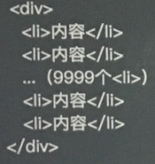

2.    var arr1= [1,1,1,2,3,3,4,5,6], arr2=[4,4,4,5,5,6,7,8,8,9];完善上面的代码，实现数组合并、去重：arr = [1,2,3,4,5,6,7,8,9]

3.    从字符串”com.meitu.mtxx/6.8.0(ios10.2)/lang:zh”中取出6.8.0

4.    请使用原生JS实现如下代码：var obj = $.extend(true, obj1, obj2);